PENERAPAN MODEL PEMBELAJARAN KOOPERATIF TIPE TEAM
ASISSTED INDIVIDUALIZATION (TAI) UNTUK MENINGKATKAN HASIL BELAJAR IPA PADA SISWA KELAS V SD INPRES
KASSI-KASSI I KECAMATAN RAPPOCINI
KOTA MAKASSAR

SKRIPSI

Diajukan untuk Memenuhi Sebagian Persyaratan Guna Memperoleh
Gelar Sarjana Pendidikan pada Program Studi Pendidikan Guru Sekolah Dasar
Strata Satu (S1) Fakultas Ilmu Pendidikan
Universitas Negeri Makassar

Oleh

MULI’ AINI MUNIR
134 704 2124

PROGRAM STUDI PENDIDIKAN GURU SEKOLAH DASAR
FAKULTAS ILMU PENDIDIKAN
UNIVERSITAS NEGERI MAKASSAR
2017
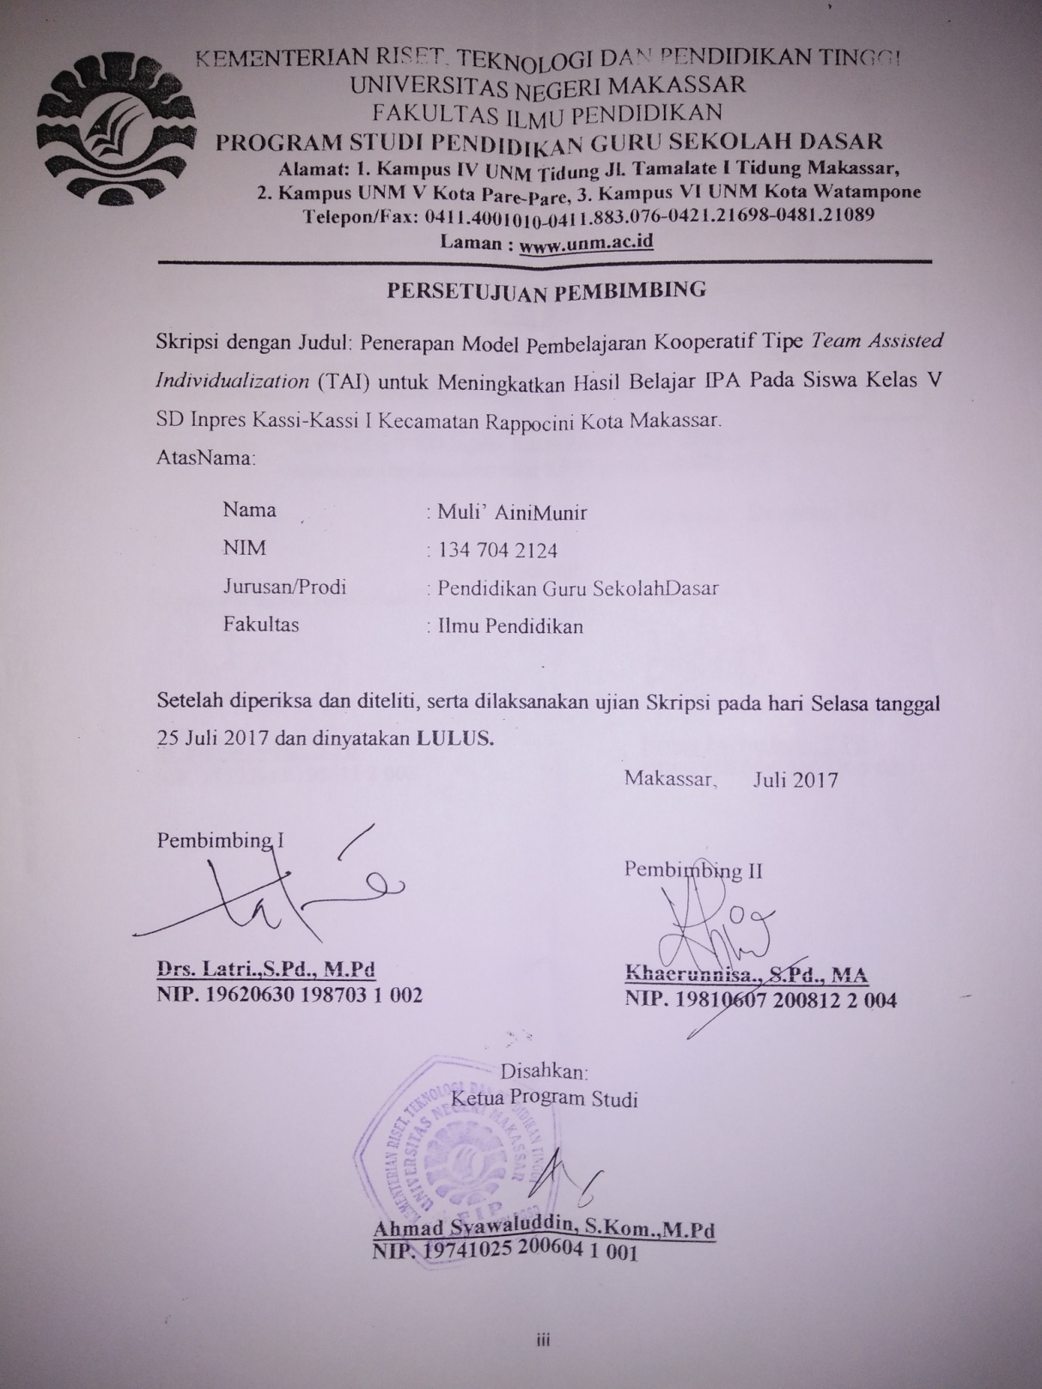

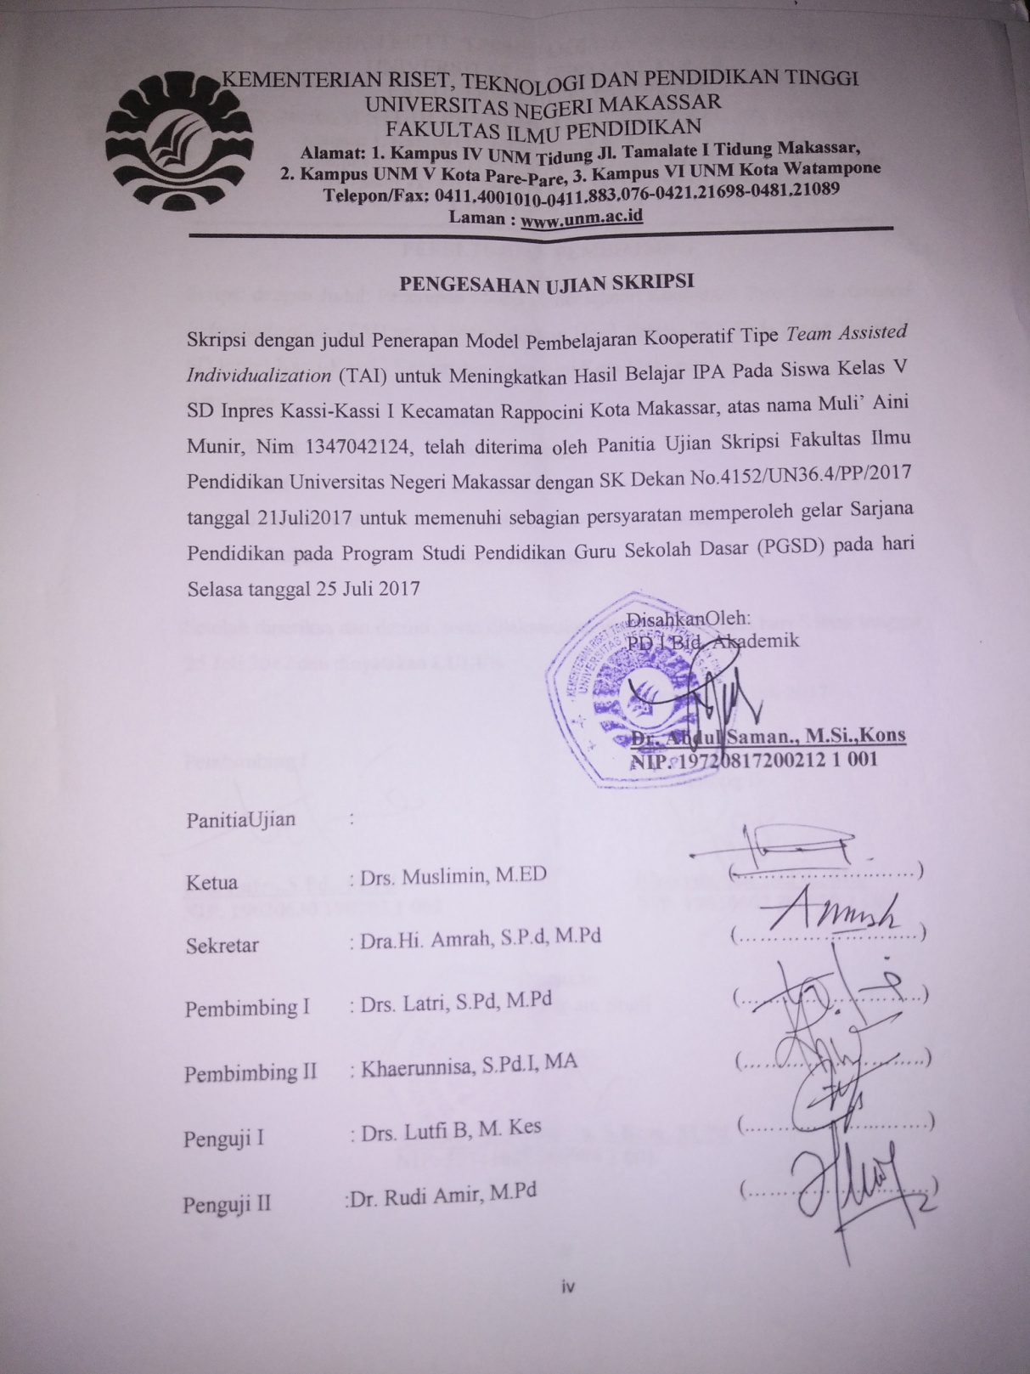

PERNYATAAN KEASLIAN SKRIPSI

Saya yang bertanda tangan di bawah ini:

Nama : Muli’ Aini Munir

Nim : 134 704 2124

Jurusan/Prodi : Pendidikan Guru Sekolah Dasar
Judul : Penerapan Model Pembelajaran Kooperatif Tipe Team Assisted Individualization (TAI) untuk Meningkatkan Hasil Belajar IPA Pada Siswa Kelas V SD Inpres Kassi-Kassi I Kecamatan Rappocini Kota Makassar.

Menyatakan dengan sebenarnya bahwa skripsi yang saya tulis ini benar merupakan hasil karya saya sendiri dan bukan merupakan pengambil alihan tulisan atau pikiran orang lain yang saya akui sebagai hasil tulisan atau pikiran sendiri.
Apabila dikemudian hari terbukti atau dapat dibuktikan bahwa skripsi ini hasil jiplakan atau mengandung unsur plagiat, maka saya bersedia menerima sanksi atas perbuatan tersebut sesuai ketentuan yang berlaku.

Makassar, Mei 2017

Yang MembuatPernyataan,

Muli’ AiniMunir
NIM. 134 704 2124

MOTO

Sesuatu akan menjadi kebanggan, jika sesuatu itu dikerjakan,
Dan bukan hanya dipikirkan.
Sebuah cita-cita akan menjadi kesuksesan, jika kita awali dengan
bekerja untuk mencapainya.
Bukan hanya menjadi impian.

(Muli’ AiniMunir, 2017)

Dengan Segala Kerendahan Hati
Kuperuntukkan Karya ini
Kepada Ayahanda Munir, Ibunda Nurlinah, dan
Kakak-kakakku Tercinta
yang dengan Tulus dan Ikhlas Selalu Berdoa dan Membantu
Baik Moril Maupun Materil demi Keberhasilan Penulis

Semoga Allah SWT Memberikan Rahmat dan Karunianya

ABSTRAK

Muli’ Aini Munir2017. Penerapan model pembelajaran kooperatif tipe Team Assisted Individualization (TAI) untuk meningkatkan hasil belajar IPA pada siswa kelas V SD Inpres Kassi-Kassi I Kecamatan Rappocini Kota Makassar. Skripsi. Dibimbing oleh Drs. Latri, S.Pd, M.Pd dan Kherunnisa, S.Pd,I, MA Program Studi Pendidikan Guru Sekolah Dasar Fakultas Ilmu Pendidikan Universitas Negeri Makassar.

Masalah dalam penelitian ini adalah rendahnya hasil belajar IPA. Rumusan masalah adalah bagaimanakah penerapan model pembelajaran kooperatif tipe Team Assisted Individualization (TAI) unuk meningkatkan hasil belajar IPA pada siswa kelas V SD Inpres Kassi-Kassi I Kecamatan Rappocini Kota Makassar. Tujuan penelitian adalah untuk mendeskripsikan penerapan model pembelajaran kooperatif tipe Team Assisted Individualization (TAI) untuk meningkatkan hasil belajar IPA pada siswa kelas V SD Inpres Kassi-Kassi I Kecamatan Rappocini Kota Makassar. Pendekatan yang digunakan adalah pendekatan kualitatif deskriptif dan jenis penelitian ini adalah penelitian tindakan kelas yang dilaksanakan sebanyak dua siklus dan setiap siklus dilaksanakan dua kali pertemuan. Setiap siklus melalui 4 tahap yaitu tahap perencanaan, tahap pelaksanaan, tahap observasi dan tahap refleksi. Fokus penelitian ini adalah penerapan model pembelajaran Kooperatif Team Assisted Individualization (TAI) dan hasil belajar siswa. Setting penelitian ini bertempat di kelasV SD Inpres Kassi-Kassi I Kecamatan Rappocini Kota Makassar dengan subyek penelitian 1 orang guru dan 36 orang siswa yang terdiri dari 19 siswa laki-laki dan 17 siswa perempuan. Teknik pengumpulan data dengan menggunakan teknik observasi, tes dan dokumentasi. Teknik analisis data yang digunakan adalah kualitatif deskripitif. Hasil penelitian menunjukkan bahwa dari hasil observasi guru pada siklus I berada pada kategori cukup (C) dan siklus II berada pada kategori baik (B). Sedangkan hasil observasi siswa siklus I berada pada kategori cukup (C) dan siklus II berada pada kategori baik (B). Adapun nilai hasil belajar siswa pada siklus I berada pada kategori tidak tuntas (TT) dan siklus II mengalami peningkatan dan berada pada kategori tuntas (T). Kesimpulannya adalah bahwa dengan menerapkan model pembelajaran kooperatif tipeTeam Assisted Individualization (TAI) dapat meningkatkan hasil belajar IPA pada siswa kelas V SD Inpres Kassi-Kassi I Kecamatan Rappocini Kota Makassar.

PRAKATA

Puji dan syukur penulis panjatkan kehadirat Allah SWT, karena berkat rahmat dan petunjuk-NYA jualah sehingga skripsi ini dapat dirampungkan sesuai dengan waktu yang direncanakan. Skripsi ini disusun untuk memenuhi persyaratan dalam menyelesaikan studi pada Program Studi Pendidikan Guru Sekolah Dasar Fakultas Ilmu Pendidikan Universitas Negeri Makassar.
Berbagai tantangan dan hambatan yang dihadapi baik berkenan dengan keterbatasan referensi, pengalaman, wawasan, dan berbagai keterbatasan lainya. Namun semuanya dapat diatasi oleh kerja keras dan komitmen penulis untuk menyelesaikan studi. Di samping itu tak lepas pula dari bantuan dansumbangsih tenaga, pikiran, dan motivasi berbagaipihak.
Oleh karena itu, penulis menyampaikan terimakasih yang sebesar-besarnya kepada Drs. Latri, S.Pd, M.Pd dan Khaerunnisa, S.Pd,I, MA, masing-masing sebagai pembimbing I dan pembimbing II yang begitu tulus dan penuh perhatian membimbing penulis mulai dari menyusun proposal skripsi sampai dengan selesainya skripsi ini. Lewat kesempatan baik ini penulis juga menyampaikan ucapan terimakasih kepada:
- Prof. Dr. H. Husain Syam, M.TP. selaku Rektor Universitas Negeri Makassar yang telah memberikan peluang untuk mengikuti proses perkuliahan pada program Pendidikan Guru Sekolah Dasar Fakultas Ilmu Pendidikan Universitas Negeri Makassar.
- Dr. Abdullah Sinring, M.Pd. sebagai Dekan; Dr. Abdul Saman, M.Si,. Kons. sebagai PD. I; Drs. Muslimin, M.Edsebagai PD II; Dr. Pataufi, S.Pd,. M.Si. selaku PD III dan Dr. Parwoto,. M.Pd; sebagai PD IV Fakultas Ilmu Pendidikan Universitas Negeri Makassar yang telah memberikan layanan akademik, administrasi dan kemahasiswaan selama proses pendidikan dan penyelesaian studi.
- Ahmad Syawaluddin, S.Kom,.M.Pd selaku Ketua Program Studi dan Muh. Irfan, S.Pd.,M.Pd. selaku sekretaris Program Studi PGSD Fakultas Ilmu Pendidikan Universitas Negeri Makassar yang dengan penuh perhatian memberikan bimbingan dan memfasilitasi penulis selama proses perkuliahan.
- Dra. Hj. Rosdiah Salam, M.Pd selaku ketua UPP PGSD Makassar Fakultas Ilmu Pendidikan Universitas Negeri Makassar, yang dengan penuh perhatian memberikan bimbingan dan memfasilitasi penulis selama proses perkuliahan.
- Bapak/ ibu dosen serta Pegawai/ Tata Usaha Program Studi Pendidikan Guru Sekolah Dasar Fakultas ilmu Pendidikan Universitas Negeri Makassar yang dengan penuh perhatian memberikan bimbingan dan memfasilitasi penulis selama proses perkuliahan.
- Ayahanda Munir, S.Pd dan Ibunda Andi Nurlinah (orang tua penulis) yang sangat berjasa dalam kehidupan penulis yang tidak dapat diuraikan satu persatu dan senantiasa menyertai dengan doa, membimbing, memotivasi demi kesuksesan ananda selama melaksanakan pendidikan.
- Saudaraku yang tercinta yang telah memberikan doa dan dukungan kepada adinda selama pendidikan khususnya atas bantuannya baik berupa moril maupun materil selama penyusunan skripsi ini.
- Kepala Sekolah dan seluruh staf dewan guru SD Inpres Kassi-Kassi I Kecamatan Rappocini Kota Makassar yang telah banyak membantu selama penelitian.
- Siswa kelas V SD Inpres Kassi-Kassi I Kecamatan Rappocini Kota Makassar, selaku subjek penelitian yang telah ikut serta dalam penelitian ini.
Atas bantuan dari berbagai pihak, penulis hanya dapat memanjatkan doa kehadirat Allah SWT, semoga segala bantuan yang telah diberikan mendapat pahala. Akhirnya semoga skripsi ini dapat bermanfaat bagi semua, Amin ya RobbalAlamin.

Makassar, Mei 2017

Penulis,

DAFTAR ISI

Halaman
HALAMAN SAMPUL
HALAMAN JUDUL .. i
HALAMAN PERSETUJUAN PEMBIMBING ..ii
PERNYATAAN KEASLIAN SKRIPSI ..iii
MOTO ..v
ABSTRAK ..v i
KATA PENGANTAR ..vii
DAFTAR ISI ..x
DAFTAR TABEL . xii
DAFTAR GAMBAR .xiii
DAFTAR LAMPIRAN .xiv
BAB I PENDAHULUAN
- Latar Belakang Masalah ...1
- Rumusan Masalah ..6
- Tujuan Penelitian ..6
- Manfaat Hasil Penelitian ..7
BAB II KAJIAN PUSTAKA, KERANGKA PIKIR, DAN HIPOTESIS
TINDAKAN
- Kajian Pustaka .9
- Kerangka Pikir 24
- Hipotesis Tindakan 28
BAB III METODE PENELITIAN
- Pendekatan dan Jenis Penelitian 29
- Fokus Penelitian 30
- Setting dan Subyek Penelitian 31
- Rancangan Tindakan 32
- Teknik Pengumpulan Data 36
- Teknik Analisis Data dan Indikator Keberhasilan 38
BAB IV HASIL PENELITIAN DAN PEMBAHASAN
- Hasil Penelitian 41
- Pembahasan Hasil Penelitian 65
BAB V KESIMPULAN DAN SARAN
- Kesimpulan 68
- Saran 69
DAFTAR PUSTAKA 70
LAMPIRAN-LAMPIRAN 72
RIWAYAT HIDUP

DAFTAR TABEL

Nomor Judul Halaman

3.1 Kriteria keberhasilan 40

DAFTAR GAMBAR/BAGAN

Nomor Judul Halaman

2.1. Kerangka Pikir Penelitian Tindakan Kelas 27
3.1. Alur Penelitian Tindakan Kelas 33

DAFTAR LAMPIRAN

Nomor Judul Halaman
- Data Awal Hasil Nilai Ulangan Semester 73
- RPP Siklus I Pertemuan I 75
- Lembar Kerja Siswa Siklus I Pertemuan I 79
- Hasil Observasi Aspek Guru Siklus I Pertemuan I 82
- Hasil Observasi Aspek Siswa Siklus I Pertemuan I 86
- Tes Fakta Siklus I Pertemuan I 90
- RPP Siklus I Pertemuan II 91
- Lembar Kerja Siswa Siklus I Pertemuan II 95
- Hasil Observasi Aspek Guru Siklus I Pertemuan II 98
- Hasil Observasi Aspek Siswa Siklus I Pertemuan II 102
- Tes Fakta Siklus I Pertemuan II 106
- Tes Siklus I 107
- Nilai Hasil Tes Siklus I 112
- RPP Siklus II Pertemuan I 114
- Lembar Kerja Siswa Siklus II Pertemuan I 118
- Hasil Observasi Aspek Guru Siklus II Peretmuan I 120
- Hasil Observasi Aspek Siswa Siklus II Pertemuan I 124
- Tes Fakta Siklus II Pertemuan I 128
- RPP Siklus II Pertemuan II 129
- Lembar Kerja Siswa Siklus II Pertemuan II 133
- Hasil Observasi Aspek Guru Siklus II Pertemuan II 135
- Hasil Observasi Aspek Siswa Siklus II Pertemuan II 139
- Tes Fakta Siklus II Pertemuan II 143
- Tes Siklus II 144
- Nilai Hasil Tes Siklus II 148
- Perbandingan Hasil Belajar Siswa 150
- Dokumentasi Hasil Penelitian 152
- Surat Izin Penelitian dari Universitas Negeri Makassar
- Surat Izin Penelitian dari BKPMD Pemprov
- Surat Izin Penelitian dari Pemkot Makassar
- Surat Izin Penelitian dari Dinas Pendidikan Kota Makassar
- Surat Keterangan Telah Penelitian
- Riwayat Hidup

